Информация на сайт Утверждаю __________________ М.Е.Бугаева

РАЗМЕСТИТЬ: 31 октября 2019 года
На сайте Управления: в разделы: новости, ЗПП
На сайт ГИР ЗПП: в раздел: новости

О выборе безопасной стеклоомывающей жидкости
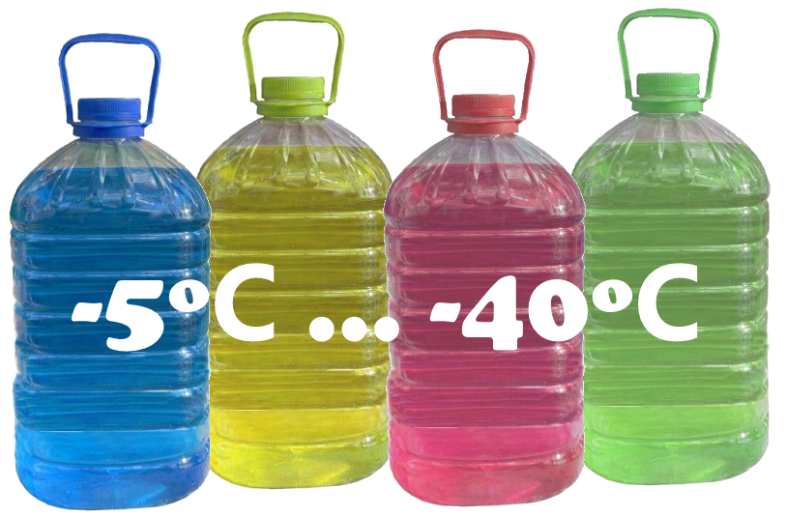
В связи с наступлением зимних холодов Управление Роспотребнадзора по Новгородской области (далее-Управление) рекомендует автомобилистам более внимательно отнестись к выбору стеклоомывающей жидкости.
Зимние стеклоомывающие жидкости в подавляющем большинстве изготавливают из растворов спиртов с водой с добавлением моющих средств, т.е. поверхностно-активных веществ (ПАВ), ароматизаторов, красителей.
К сожалению, эти незаменимые в зимнее время средства не всегда безопасны в силу того, что в их составе может присутствовать метиловый спирт. Это дешевый спирт, который хорошо очищает стекла и обладает слабым запахом, не отличимым от этилового (пищевого) спирта.
Однако, метиловый спирт (метанол) - сильный кумулятивный яд, обладающий направленным действием на нервную и сосудистую системы, зрительные нервы, сетчатку глаз. Может вызвать острые отравления со смертельным исходом при ингаляции, абсорбции через неповрежденную кожу, заглатывании; раздражает слизистые оболочки верхних дыхательных путей, глаз. Смертельная доза метанола для человека при приеме внутрь равна 30 г, но тяжелое отравление, сопровождающееся слепотой, может быть вызвано 5-10 г. Повторное длительное воздействие метанола вызывает головокружение, боли в области сердца и печени, приводит к неврастении, вегето-сосудистой дистонии, ухудшению зрения, заболеваниям органов желудочно-кишечного тракта, верхних дыхательных путей, дерматита.
Постановлением главного государственного санитарного врача Российской Федерации от 11.07.2007 № 47 запрещено использование метилового спирта в средствах по уходу за автотранспортом, запрещена продажа населению указанных средств, содержащих метанол.
В современных стеклоомывающих жидкостях используют изопропиловый спирт, пропиленгликоли, этиленгликоли. Изопропиловый спирт разрешен к использованию при производстве стеклоомывающих жидкостей. Он имеет неприятный, резкий запах, напоминающий ацетон, который трудно перебить даже концентрированными отдушками, однако менее токсичен для человека.
Необходимо помнить, что стеклоомывающие жидкости на спиртовой основе содержат непищевые спирты и непригодны для пищевых целей.
При покупке стеклоомывающей жидкости следует обратить внимание на информацию на потребительской таре, вынесенную на этикетку, которая должна содержать сведения о производителе с указанием адреса, название продукции, ее назначение, состав, соответствие техническим условиям, по которым продукция изготовлена, сроки годности, меры предосторожности.
Управление призывает не приобретать стеклоомывающую жидкость в неустановленных местах торговли, при покупке средств по уходу за автомобилем обращать внимание на состав жидкостей и отсутствие в них метилового спирта.
По вопросам продажи стеклоомывающей жидкости, в том числе в случае обнаружения в продажи некачественной стеклоомывающей жидкости, необходимо обращаться:
• в Общественную приемную Управления Роспотребнадзора по Новгородской области по адресу: В.Новгород, ул. Германа, д.14 каб. № 101 тел. 971-106, 971-117;
• в Центр по информированию и консультированию потребителей по адресу: г. Великий Новгород, ул. Германа 29а, каб.1.2 тел. 77-20-38;
Работает Единый консультационный центр, который функционирует в круглосуточном режиме, по телефону 8 800 555 49 43 (звонок бесплатный), без выходных дней на русском и английском языках.
Используя Государственный информационный ресурс для потребителей https://zpp.rospotrebnadzor.ru. Каждый потребитель может ознакомиться с многочисленными памятками, обучающими видеороликами, образцами претензионных и исковых заявлений, с перечнем забракованных товаров. На ресурсе размещена вся информация о судебной практике Роспотребнадзора в сфере защиты прав потребителей.

Начальник отдела ЗПП О.В. Быстрова

Исп. Караванова Т.В

